

TÉCNICO EM INFORMÁTICA

PROJETO INTEGRADOR ASESISTENTE DE OPERAÇÃO DE REDES DE DOCUMENTAÇÃO

ALUNOS: Kaick, Warley e Gustavo Dutra

CONTAGEM-MG

2024

PROJETO DE REDES

Trabalho de conclusão das unidades curriculares 5, 6, 7 e 8, apresentado para o Curso Técnico de Informática, da Faculdade Senac – Contagem.

Orientador: Nalysson Luiz

CONTAGEM-MG

2024

**Sumário**

1. INTRODUÇÃO 3

2. PROCESSO 5

2.1. Passos Primários 5

2.2. Passos Secundários 5

2.3. Desenvolvimento 5

2.4. Resultados 6

3. ANEXOS 8

3.1. Imagens 8

4. BIBLIOGRAFIA 9

4.1. Softwares 9

# 

# INTRODUÇÃO

O PI trabalha com rede de computadores, que é um conjunto de dois ou mais dispositivos eletrônicos de computação interligados por um sistema de comunicação digital. Os dispositivos integrantes de uma rede de computadores, que roteiam e terminam os dados, são denominados de “nós de rede”, dois desses dispositivos quando conseguem trocar informações entre si podem ser dados como “Rede”.

Contemplamos a internet das coisas (IOT) que se refere a uma rede de dispositivos físicos, veículos, eletrodomésticos e outros objetos físicos que são incorporados com sensores, software e conectividade de rede, permitindo coletar e compartilhar dados.

As redes são classificadas pela extensão que elas abrangem, podendo ser uma rede pessoal (PAN), Rede Local (LAN), Rede Metropolitana (MAN), e por último uma rede de área ampla (WAN), tendo cada uma delas características distintas, sendo utilizadas para diferentes aplicações e ambientes variados. Mas também existem as VLAN’s, que são, resumidamente, uma espécie de subrede, capaz de agrupar inúmeros dispositivos em redes de área local **físicas** separadas. E além destas conexões físicas, temos também a VPN (Virtual Private Network). Que é uma tecnologia que cria uma conexão segura e criptografada entre dois dispositivos conectados **via internet**.

Foi estudada também a Topologia de Rede, que é a forma como você organiza os elementos de uma rede de comunicação. A estrutura topológica pode ser representada física ou logicamente. Esta configuração é crucial para definir como os dados são transferidos e compartilhados dentro da rede. Existem várias topologias, cada uma com suas vantagens e desvantagens, dependendo das necessidades específicas de comunicação e da estrutura da organização – no nosso projeto contemplamos a topologia em estrela.

Sobre os serviços utilizados pelo servidor, estes são: DHCP (Dynamic Host Configuration Protocol), é o nome de um servidor TCP/IP que oferece serviços de configuração dinâmica em redes. FTP (File Transfer Protocol), é um protocolo usado para transferir arquivos por uma rede de computadores, desde uma local à internet. HTTP/HTTPS (Hypertext Transfer Protocol/Hypertext Transfer Protocol Secure), trata-se de um protocolo sem estado que possibilita a transmissão de dados em uma rede IP. DNS (Domain Name Server), é uma coleção de bancos de dados que traduz nomes de host para endereços únicos de IP.

A ideia do projeto é implementar, e desenvolver a infra da rede. Em primeiro momento houve uma reunião entre os membros do grupo e procuramos a possibilidade de achar alguma empresa, ou criar uma fictícia, para estruturar essa rede. Então decidimos pegar uma empresa real no qual um dos membros do grupo (Gustavo) trabalha. Ele nos falou que a empresa está com problema na rede, e que está buscando profissionais para resolver o problema. Em seguida, notamos que existia a possibilidade de aumentar o projeto, que seria trazer a filial e fazer ambas empresas conversarem. O próximo passo foi fazer uma imagem 3D das empresas para maior conhecimento dos membros. E por fim, o grupo discutiu a melhor estrutura para o projeto, pondo em prática o funcionamento dela.

# PROCESSO

## Passos Primários

* + Reunião da escolha do projeto;
  + Construção do modelo 3D;
  + Discussão sobre a estrutura da rede.

## Passos Secundários

* Analisar o perfil e necessidade da empresa;
* Entrar em um acordo sobre o serviço a ser entregue;
* Elaborar estrutura;
* Planejar as especificações da rede.

## Desenvolvimento

Por meio de discussões e pesquisas, foi selecionado a Rede metropolitana (MAN), por abranger o território necessário ocupado pela rede.

E definida por melhor ajuste e compatibilidade a Topologia Estrela – para substituir a anterior, de barramento - de forma física e logica, a qual apresenta as seguintes vantagens:

#### Vantagens

1. Escalabilidade flexível
2. Segurança
3. Baixo nível de dano
4. Tráfego limpo
5. Sinalização de possíveis problemas

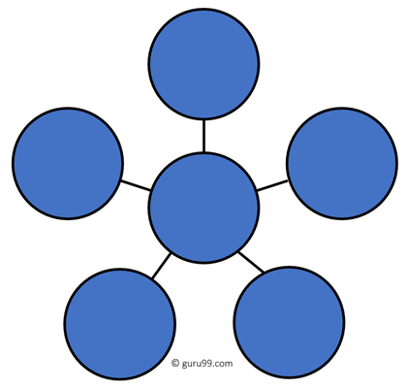

Posteriormente às apurações, houve as buscas pelos materiais necessários, repassada do orçamento e a aquisição deles. Contudo a lista sobre abaixo:

* 2 Switch;
* 2 Router;
* 2 AP’s;
* 8 Telefones

Orçamento total: R$ 19.000,00

#### Estrutura de IP’s de cada Empresa:

Loja ARFREIOS

* IP Rede: ***192.168.2.0***
* Máscara: ***255.255.255.0***
* Gateway: ***192.168.2.1***

Loja REI PEÇAS

* IP Rede: ***192.168.1.0***
* Máscara: ***255.255.255.0***
* Gateway: ***192.168.1.1***

## Resultados

Contamos, na totalidade do projeto, com duas redes distintas: uma destinada a empresa ARFREIOS e outra para REI PEÇAS (os IP’s acima demonstram essa divisão). Além dessa, temos uma pequena divergência entre os dispositivos wire (conexão a fio) e wireless (conexão sem fio) de cada empresa, mas estes se separam através de VLAN’s (Virtual Local Area Network). Ou seja, os computadores, notebooks, impressoras, servidores e routers comunicam apenas com os dispositivos endereçados na mesma VLAN 1, impossibilitando o acesso aos dispositivos na VLAN 20 – ao todo, os equipamentos são: computadores, notebooks, impressoras, celulares, servidores, switches e routers. Existe apenas uma comunicação de dispositivos entre as organizações, que é a dos gestores. Essa é feita através de uma conexão via VPN (Virtual Private Network), proporcionando o contato virtualmente entre eles. A rede é distribuída entre os computadores, notebooks, impressoras e servidores pelo Switch. A faixa de IP de cada dispositivo na VLAN 1, é distribuída pelo servidor DHCP (Dynamic Host Configuration Protocol) que distribui IP’s na rede dinâmicamente, e dos equipamentos na VLAN 20, pelo router.

Contamos com uma divisão de acesso, feita pelo servidor FTP (File Transfer Protocol), que separa – através de um login – os acessos e tipos de permissão que cada usuário tem. Adicionamos um servidor HTTP/HTTPS (Hypertext Transfer Protocol/Hypertext Transfer Protocol Secure), que armazena domínios para acesso web, e os torna disponíveis em rede. E, por fim, o servidor de DNS (Domein Name Server) que faz uma ligação entre os IP’s da rede e os seus nomes. Ex.: 192.168.1.20 é reconhecido pelo nome “RP-IMP_GER_01”.

Adicionamos um ar-condicionado, identificado no grupo dos equipamentos IOT (Internet das Coisas), e smartphones para cada setor através de um Router – endereçado na VLAN 20 -, que gera essa conexão wireless entre esses dispositivos. Resultando em uma rede segura, organizada e funcional.

# ANEXOS

## Imagens

Estrutura das Empresas:

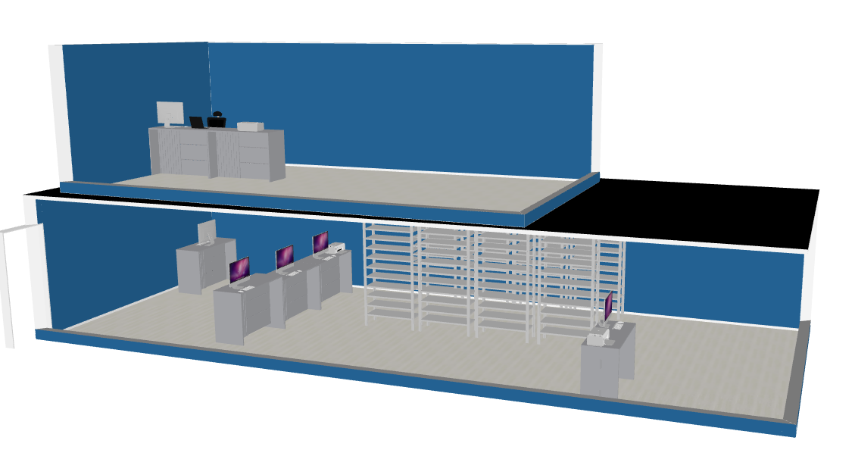

Estrutura com aplicação do projeto:

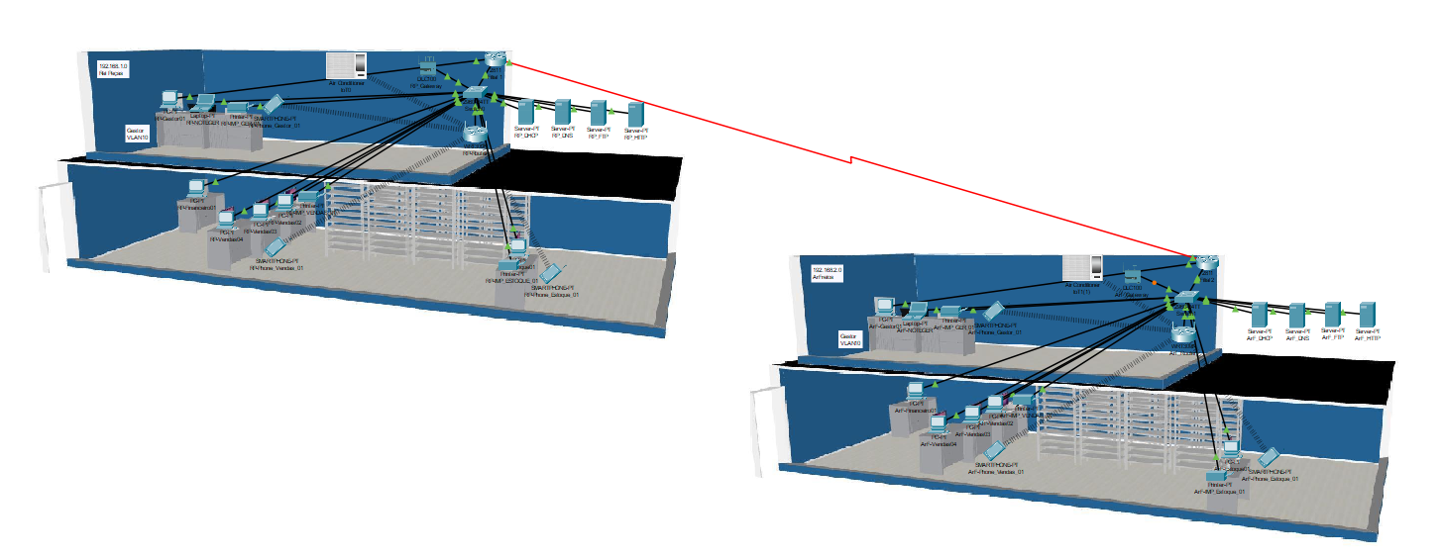

# BIBLIOGRAFIA

## Softwares

Mooble, possível acessar em: Crie o ambiente dos seu sonhos grátis - Mooble

Packet Tracer, possível acessar em: Cisco Packet Tracer - Networking Simulation Tool (netacad.com)

Canva, possível acessar em: Canva: um Kit de Criação Visual para todo mundo